Klíčování s aplikací Green Screen by Do Ink

Aplikace Green Screen by Do Ink je podporovaná iOS.
V aplikaci můžeme video se zeleným pozadím natáčet, vkládat a nebo pracovat
s klíčováním obrázků.
V aplikaci můžeme klíčovat tímto způsobem:
Fotka na fotku. (statický výstup - fotografie pořídíme nebo stáhneme z internetu)
Video nad fotkou. (natočíme video se zeleným pozadím a vyměníme pozadí za fotku)
Video na video. (video se zeleným pozadím je nahrazeno videem v pozadí)
Návod na práci s aplikací:
V aplikaci můžeme rovnou natáčet nebo vložit z galerie předem natočené video.
Po spuštění aplikace klikneme + (Create a New Project)
Přes ozubené kolečko vpravo nahoře si projekt nazveme. Nastavíme kvalitu videa.
- Vybereme zda chceme upravovat Video nebo Obrázek (image)
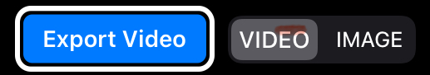

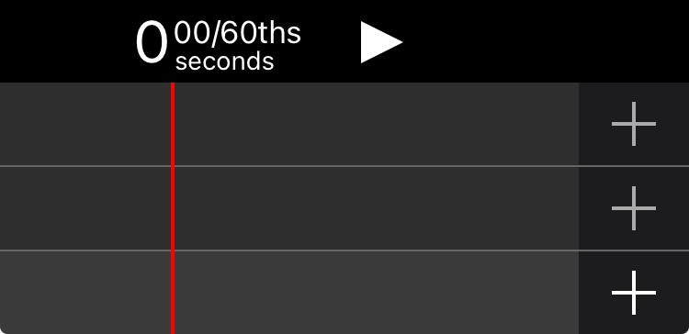
- Do linek vkládáme jednotlivá média:
Vložení videa se zeleným pozadím.
Vložení textu, obrázků z Knihovny aplikace.
Vložení obrázků, videa v pozadí.

Vložení videa se zeleným pozadím. (1. linka)
Vložené video se zeleným pozadím můžeme upravit. Upravíme citlivost pozadí, ořez pozadí.
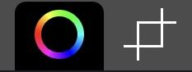
Vložení textu, obrázků z Knihovny aplikace. (2. linka)
Můžeme vložit obrázek z Knihovny aplikace (Prop Library) - nastavíme pohyb obrázku pomocí zelené linky.
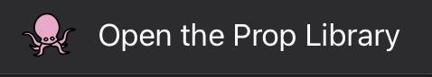
Vložení obrázků, videa v pozadí. (3. linka)
Vložíme obrázky nebo videa, která chceme mít v pozadí.
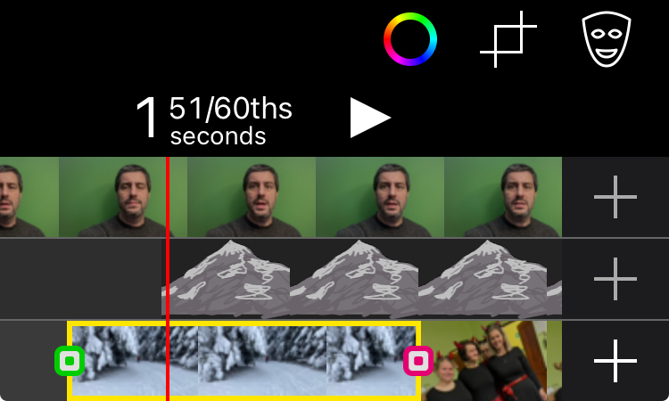
Tažením za červený bod měníme jejich délku, stříháme (Split), krátíme (Trim), upravujeme hlasitost nebo smažeme (Delete).
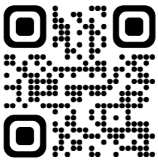
Ukázka hotového videa s využitím zeleného plátna:

Poslední fáze je uložení videa.
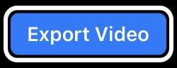
Aplikace Green Screen je jednoduchou možností, jak efektivně využít klíčování pero školní využití, projekty žáků a výstupy za pomoci zeleného plátna.

